西城教育研修学院2018-2019学年度第一学期
小学第7周研修活动安排
（2018年10 月 8 日—2018年10月12日）

小学数学一年级研修活动

活动时间：2018年10月10日（周三）下午1:40
活动主题：在图形的认识教学中培养学生理性思维的研究
活动内容：1.研究课： 立体图形的认识
2.微课：立体图形的拼组
看谁搭得又稳又高
3.第四单元教材介绍及评价样例
活动地点：黄城根小学低年级部（育幼胡同7号）阶梯教室
注：① 为安全起见，请老师们携带加盖学校公章的通知参加活动。
② 由于学校周边停车比较困难，请老师们尽量选择公共交通工具。

小学道德与法治教师研修活动

研修活动主题：社会大课堂参观郭守敬纪念馆
研修活动时间：2018年10月10日（星期三）上午8：50
研修活动地点：北京市西城区德胜门西大街甲60号。
地铁2号线积水潭站D出口向西50米。
研修活动内容：参观北京郭守敬纪念馆。
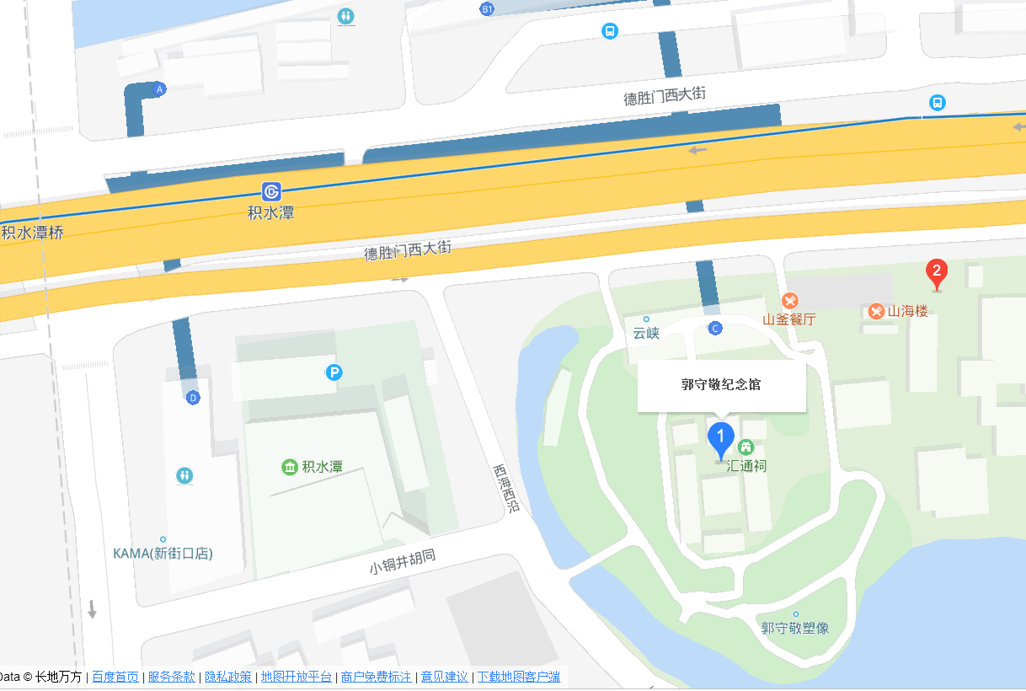
备注：因人数限制本次活动为道德与法治学科教师参加，另外参观需集体进入纪念馆，故请各位老师准时到达。

新教材使用与书法教师专业素养发展研究——六年级（上）
活动主题： | 北师大教材培训——颜体《勤礼碑》技法 | 活动形式： | 面授学习
活动日期： | 2018-10-10 13:30
活动地点： | 西城区教育研修学院北楼311教室
主持人： | 金梅
主讲人： | 北京师范大学书法系
主 题： | 新教材六年级教学书体——颜体楷书《颜勤礼碑》笔法解析与示范。  (请带六上教材)

小学美术学科青年教师教学反思能力的提升（一）
活动主题： | 小学美术学科青年教师教学反思能力的提升（一） | 活动形式： | 其他
活动日期： | 2018-10-10 14:00
活动地点： | 西单小学美术教室5楼
主持人： | 唐颖
主讲人： | 唐颖 高级教师 北京市西城区教育研修学院
主题： | 1.西城杯录像课观摩  2.集体备课，造型表现领域同课异构《厨房一角》四年级上

音 乐
教学实践研讨（全体教师）
时间：2018-10-10 13:30
地点：各校
活动形式：面授学习
主讲人：组长
主讲人职称：高级教师
主讲人单位：各校
主题：校际组教学研讨（一），各组研究主题活动，
小学音乐校际课题组分组培训表
组别 | 歌曲教学研究 | 欣赏教学研究 | 柯达伊  教学法研究 | 音乐与动作  教学法研究
负责人 | 徐军、胡雪、 李丽洁 | 左军、李颖、  赵晶 | 王琛琛、朱景红、魏巍 | 金明彦、杨霞、  赵青
活动  地点 | 西单小学 | 厂桥小学原址 | 进步小学 | 西师附小展览路校区

注: 1、请全体教师按新报组别准时参加活动。请各组组长记好考勤，于次日（周四）早晨传到研修学院北址南楼4楼小教研办公室杨智老师。
2、请老师们持通知进入校园。

心理研修活动

各小学参加一至三年级心理研修活动的老师：
定于2018年10月11日（星期四）下午13:30在西城区教育研修学院南址308教室（西四北五条甲一号），开展本学期第二次研修活动，请相关老师准时出席。
活动内容：
1.儿童注意力多动障碍的鉴别
主讲人：北京第二实验小学 慈建芳
2.分析心理学的基本理论——人格结构
主讲人：田彤 顺城街一小 姚颖

